Анкета-заявка
на участие в XII Всероссийском заочном конкурсе проектов
в образовательной области «Технология» имени М.И. Гуревича

- Фамилия, имя, отчество автора проекта (полностью)
Капитурова Арина Леонидовна

- Фамилия, имя, отчество руководителя проекта (полностью)
Манахова Ольга Павловна

- Тема проекта игра: «Собери знак дорожного движения»

- Адрес образовательной организации
Индекс 442246 область(край/округ) Пензенская
город Каменка улица Гагарина дом 42
федеральный телефонный код города 8 841 56 телефон 2-21-85
e-mail (автора или руководителя) lioliq@yandex.ru

Дата заполнения 29.04.2019

Муниципальное общеобразовательное учреждение
средняя общеобразовательная школа № 7
г. Каменки Пензенской области

Номинация «Проекты по программам обучения технологии в 10-11 кл.»

Технологический проект:
игра
«Собери знак дорожного движения»

Выполнила:
обучающаяся 11 класса
Капитурова Арина Леонидовна
Руководитель:
учитель технологии
Манахова Ольга Павловна

Каменка, 2019
Содержание:

1. | Аннотация | 3 стр.
2. | Обоснование темы проекта | 4 стр.
3. | Историческая справка | 6 стр.
4. | Теоретическое обоснование | 10 стр.
5. | Эскиз изделия | 13 стр.
6. | Технологическая документация | 15 стр.
7. | Экономическое обоснование | 17 стр.
8. | Экологическое обоснование | 18 стр.
9. | Реклама проекта | 20 стр.
10. | Заключительная часть | 22 стр.
11. | Список источников | 23 стр.
12. | Приложение | 24 стр.

- Аннотация.

В наш век развивающего транспорта возникает проблема воспитания грамотного участника дорожного движения. Во всех образовательных организациях большое внимание уделяют проблеме детского дорожно-транспортного травматизма. Еще в садике детям начинают рассказывать о правилах дорожного движения. В школе эта работа ведется постоянно. Проводятся беседы, мероприятия, акции совместно с ГИБДД. Детям рассказывают и показывают, как правильно вести себя на дороге, чтобы избежать травм. С родителями также проводятся профилактические беседы и мероприятия. Ведется активная работа по снижению количества аварий и травм на дорогах. Разработаны различные методики, игры, фильмы и т.д. для обучения детей правилам дорожного движения.
Знаки дорожного движения – один из элементов правил дорожного движения. Дорожные знаки мы изучаем в школе. Начиная работу над проектом, я подумала о том, как можно сделать изучение знаков дорожного движения интересным для детей. Игра и игрушки – наиболее эффективный способ обучения детей. Вот я и придумала сделать интересные игрушки для изучения знаков дорожного движения. Поэтому мой проект носит социальный характер и является актуальным.

- Обоснование темы проекта.

Я много лет являюсь членом отряда ЮИД (юных инспекторов движения) и занимаюсь работой по профилактике ДДТТ. В нашей школе ведется большая работа по обучению детей правилам дорожного движения. Маленькие дети очень любят играть и поэтому я решила сделать такую игру, чтобы дети сами могли собрать знаки дорожного движения. Я считаю, что такая игра поможет им в изучении знаков дорожного движения.

Тема проекта: игра «Собери знак дорожного движения».
Постановка задачи: Я хочу изготовить набор игрушек-знаков дорожного движения, которые можно трансформировать.
Цель: изготовить игру - знаки дорожного движения, которые можно собирать.
Задачи:
- Изучить историю ПДД и дорожных знаков;
- Изучить степень влияния игрушек на обучаемость детей;
- Рассмотреть варианты знаков ПДД и выбрать лучшие;
- Разработать технологию создания изделий;
- Изготовить изделия;
- Провести экономический расчет;
- Дать экономическое обоснование;
- Провести самооценку и презентацию проекта.
План работы:
Таблица 1
№ п/п | Вид работы | Этап проекта | Сроки
1 | Постановка задачи, сбор информации | Начальный этап | Сентябрь 2018
2 | Оценка вариантов, выбор оптимального |  | Октябрь 2018
3 | Подбор материалов и их покупка | Практический этап | Октябрь 2018
4 | Изготовление изделия |  | Ноябрь - декабрь 2018
5 | Экономический расчет | Заключительный этап | Декабрь 2018
6 | Экологическое обоснование |  | Декабрь 2018
7 | Подведение итогов работы |  | Декабрь 2018
8 | Оформление проекта |  | Декабрь 2018
9 | Разработка презентации |  | Декабрь 2018

Возможные риски
Таблица 2
Вид риска | Способ уменьшения негативных последствий
Риск оптимального распределения ресурсов | Правильно и точно определить количество необходимого материала и распределить ресурсы на производство изделия
Вкус потребителя | Пристальное внимание уделять вкусу потребителя и особенностям возраста
Финансовый | Правильное управление финансами
Ошибки в работе | Тщательный контроль за технологией изготовления
Потребительские свойства | Соблюсти технологию окончательной обработки  Выбирать экологически-безвредные материалы

- Историческая справка.
История ПДД и дорожных знаков
Как только человек «придумал» дороги, ему понадобились дорожные знаки, например для того, чтобы обозначать маршруты. Для этих целей древние люди использовали все подручные средства: обломанные ветки, зарубки на коре деревьев, камни определенной формы, установленные вдоль дорог. Не самый информативный вариант, да и отломанную ветку не всегда сразу увидишь, поэтому люди задумались о том, как отделить знак от пейзажа. Так вдоль дорог начали ставить статуи, например греческие гермы – четырехгранные столбы, завершенные скульптурной головой Гермеса (отсюда, собственно, и название) (рис. 1 приложения) (ссылки на картинки в списке литературы). Когда появилась письменность, на камнях начали делать надписи, чаще всего названия населенных пунктов.
Настоящую систему дорожных указателей разработали в Древнем Риме в третьем веке до нашей эры. В центре Рима у храма Сатурна установили золотой мильный столб, от которого отсчитывались все дороги, расходившиеся во все концы великой империи. На важных дорогах римляне устанавливали мильные столбы цилиндрической формы, на которые наносились надписи с информацией о расстоянии от Римского форума (рис. 2). Система мильных столбов получила широкое распространение не только в Римской империи, ее применяли во многих странах, в том числе и в России, где впервые верстовые столбы установили по указу Федора Ивановича на дороге от Москвы до Коломенского. Позже, при Петре I, вышел указ «ставить верстовые столбы, крашенные и подписанные цифрами, ставить по верстам на перекрёстках руки с надписанием, куда которая лежит». Впрочем, простой цифры на столбе оказалось мало, и на них начали наносить дополнительную информацию: название местности, границы владений, расстояние (рис. 3).
Первые дорожные знаки в современном понимании появились в 1903 году во Франции. Толчком для пересмотра системы дорожного оповещения стало появление первых автомобилей и, соответственно, аварии, которые неизбежно случались то тут, то там. Автомобиль был быстрее конного экипажа и в случае опасности затормозить так быстро, как обычный конь, железный просто не мог. Кроме того, лошадь – живая, она сама способна среагировать, не дожидаясь решения кучера. Впрочем, аварии были довольно редким явлением, но вызывали огромный интерес общественности именно потому, что и были редкостью. Чтобы унять общественность, на улицах Парижа были установлены три дорожных знака: «крутой спуск», «опасный поворот», «неровная дорога» (рис. 4).
Автомобильный транспорт, естественно, развивался не только во Франции, и каждая страна думала над тем, как обезопасить дорожное движение. Для обсуждения этой проблемы представители европейских стран собрались в 1906 году и разработали «Международную конвенцию относительно передвижения автомобилей». Конвенцией прописывались требования к самому автомобилю и основные правила дорожного движения, так же вводилось четыре дорожных знака: «неровная дорога», «извилистая дорога», «перекресток», «пересечение с железной дорогой». Устанавливать знаки следовало за 250 метров до опасного участка. Немного позже, после ратификации конвенции, дорожные знаки появились и в России, и, что характерно, автолюбители на них внимания не обращали.
Несмотря на конвенцию, каждая страна принялась придумывать свои знаки дорожного движения, что не мудрено: четырех знаков на все случаи жизни не хватит. В СССР был придуман человечек, переходящий пешеходный переход (рис. 5). Внутри страны со знаками было все понятно, но вот выезжающий за границу человек попадал в неприятную ситуацию, где из множества знаков знакомыми оказывались два-три. Чтобы облегчить жизнь водителям, в 1931 году в Женеве была принята «Конвенция о введении единообразия и сигнализации на дорогах», которую подписали СССР, большинство европейских стран и Япония. Хотя к полному единообразию дорожных знаков это не привело. Так, например, в довоенное время одновременно действовали две системы дорожных знаков: европейская, на основе той самой конвенции 1931 года, и англо-американская, в которой вместо символов использовались надписи, а сами знаки были квадратными или прямоугольными.
В 1949 году в Женеве была принята еще одна попытка создания единой мировой системы дорожных знаков, «Протокол о дорожных знаках и сигналах». Если в конвенции 31 года было прописано 26 дорожных знаков, то новый протокол предусматривал уже 51 знак: 22 предупреждающих, 18 запрещающих, 9 указательных и 2 предписывающих. В остальном, если какие-то ситуации этими знаками не предусматривались, страны опять были вольны придумать что-то свое.
На сегодняшний день только в России применяется больше двух с половиной сотен дорожных знаков, охватывающих практически все стороны дорожного движения, и система постоянно развивается и совершенствуется.

Виды игрушек и их влияние на обучение
Виды игрушек (стр. 23 приложения):
сюжетные или образные (кукла, собака, кот) – по своему назначению – во многом определяют сюжет игры. Развивают творчество, уточняют и расширяют кругозор ребенка, его социальный опыт;
дидактические – предназначены для умственного и сенсорного развития и обучения детей (матрешки, пирамидки, разноцветные шары, мозаика, настольные и печатные игры)
игрушки-забавы – предназначены для развлечения, представляют собой смешные фигурки людей (клоун кувыркается на вертикальной лестнице) или животных (клюющая курочка);
спортивные – предназначены для реализации задач физического воспитания и способствуют развитию ловкости движений, глазомера, крупной и мелкой моторики;
музыкальные – предназначены для развития музыкального слуха. Игрушки, имитирующие по форме и звучанию музыкальные инструменты (музыкальные шкатулки, дудки, гармошки и др.);
театрализованные – служат для разыгрывания сценок (куклы-бибабо, куклы-марионетки, наборы сюжетных фигурок, маски);
технические – вводят детей в мир техники, знакомят с внешним видом технических предметов, с характерными для них действиями (управляемые машинки);
строительные и конструктивные – наборы строительных материалов, ЛЕГО; игрушки-самоделки – сделаны самими детьми и их родителями.
Хочется подчеркнуть, что разделение детских игрушек по видам весьма условно, т.к. каждая игрушка многофункциональна и может использоваться по-разному. Например, плюшевый заяц может выступать в роли любимого сыночка в игре «Семья», а через 20 минут превратиться в персонажа сказки «Колобок».
Хорошая игрушка оказывает огромное влияние на развитие познавательных процессов. Манипулируя с предметами, ребенок познает свойства предметов, мыслит. В ролевой игре ребенок воображает ту или иную ситуацию, подражает взрослым. При игре активизируются все познавательные процессы: воображение, внимание, память, мышление. Игра и связанная с ней игрушка – одно из важных средств познания окружающего мира.
Поэтому я считаю, что мой проект будет иметь практическое эффективное применение при изучении знаков дорожного движения. При игре активизируются все познавательные процессы: воображение, внимание, память, мышление. Игра и связанная с ней игрушка – одно из важных средств познания окружающего мира. Поэтому я считаю, что мой проект будет иметь практическое эффективное применение при изучении знаков дорожного движения.

4. Теоретическое обоснование.
Перед началом работы я решила, что изготовлю разные знаки. Но прежде надо было их хорошо изучить. Проанализировав информацию, я узнала, что выделяют основные группы знаков.
Знаки дорожного движения делятся на:
Запрещающие
"Въезд запрещен"
"Движение запрещено"
"Ограничение скорости"

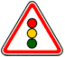
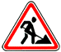
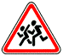
Предупреждающие
"Светофорное
регулирование"
"Дорожные работы"
"Дети"

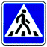
Предписывающие
"Пешеходный переход"
"Пешеходная дорожка"
"Круговое движение"

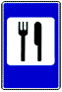
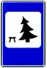
Знаки сервиса
"Пункт питания"
"Больница"
"Место отдыха"

Я решила, что в игру войдут все знаки понемногу из каждого вида. Для того, чтобы знаки стали игрой, надо сделать так, чтобы изображения знаков были съемными. Поэтому я изготовлю игрушки-знаки на липучке, чтобы дети сами могли правильно соединить форму знака и его изображение.

Для осуществления моей задумки понадобятся теоретические знания по разным предметам и практические навыки работы по изготовлению мягких игрушек геометрической формы.
Обоснование предметной информации и практического опыта я с вела в Таблицу 3.
Таблица 3
Учебный предмет | Содержание информации | Практический опыт | На каких этапах проекта реализуется
История | История правил дорожного движения | Частично получен в процессе работы над проектом, некоторый уже был | Начальный этап – сбор информации
География | Страны, в которых появлялись те или иные правила | Получен в процессе работы над проектом | Начальный этап – сбор информации
Обществознание | Виды игрушек, воспитательные функции в обществе | Получен в процессе работы над прошлым проектом | Начальный этап – сбор информации
Химия | Свойства материалов, используемых в работе | Есть частично | Основная часть – изготовление изделия
Технология | Технология изготовления игрушек | Частично получен в процессе работы | Основная часть – изготовление изделия
Экономика | Экономический расчет затрат | Опыт есть | Экономическое обоснование
Экология | Правила безопасного труда и безопасность применяемых материалов | Опыт есть | Экологическое обоснование
Информатика | Работа по поиску информации в интернете. Работа по оформлению проекта и разработка презентации | Опыт есть | На начальном этапе  На конечном этапе

- Эскиз изделия

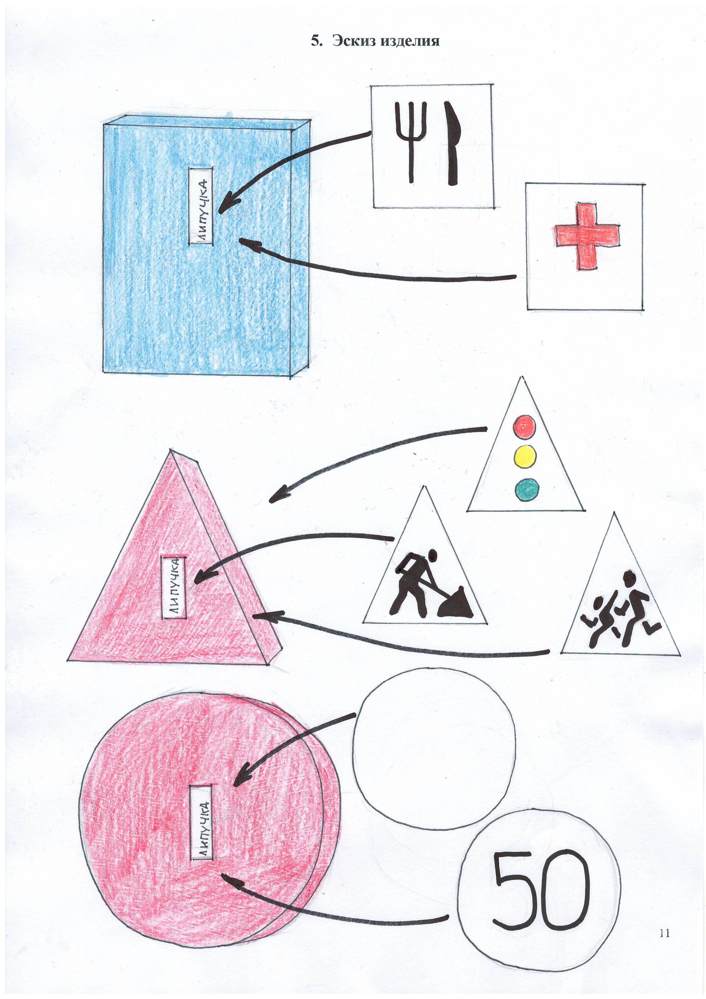

- Технологическая документация
Инструменты и оборудование, необходимые для работы:
- ножницы;
- иглы;
- булавки;
- карандаш или мел;
- швейная машина.
Для работы понадобятся следующие материалы:
- фетр красного, белого, синего цвета;
- поролон толщиной 2,5 см;
- нитки белые;
- акриловый контур для ткани;
- липучка белого цвета.

Технологическая карта.
1. Сделать выкройки на бумаге для знаков: квадрат 15 на 15 см, круг диаметром 15 см, прямоугольник 15 на 21 см, треугольник равнобедренный со стороной основания 16 см и бедер 18 см. (Схема 1)
2. Выкроить из фетра нужного цвета знаки (без прибавок на шов) по две штуки на каждый знак (верхний и нижний). Запрещающие и предупреждающие – красного, предписывающие и знаки сервиса – синего цвета (рис. 6, стр. 25 приложения).
3. Вырезать несколько полос 2, 5 см шириной и длиной во весь лист фетра. В процессе работы потребуется соединить несколько полос вместе, так как они используются для боковых частей игрушек (рис. 7).
4. К одной части знака пришить одну часть липучки (лучше мягкую часть), место пришивания определяется примеркой средней части (примерно середина игрушки) (рис.8).
5. К одной из частей знака приметать, а потом пришить боковую полосу на расстоянии 2 мм от края по периметру знака. Пришивать лучше со стороны верхней стороны, тогда углы получаются аккуратнее. Длину полосы определить практическим путем. Швы сшивания боковых полос располагать лучше внутрь (рис. 9).
6. Затем соединить со второй частью знака. Швы соединения идут по внешнему краю знака на расстоянии 2 мм от края. Шов выполняется на швейной машине, можно использовать нитки белого цвета, так как во всех знаках есть белая тонкая полоска по контуру знака. Необходимо оставить незашитых 4 – 5 см для вставки внутрь поролона.
7. Вырезать по такой же форме, как и знак, поролон толщиной 2, 5 см. Вставить внутрь знака и прострочить край игрушки до конца (рис. 10).
8. Теперь приступаем к изготовлению средней части знака. Она состоит из двух частей (треугольников, квадратов или кругов). Размер треугольной части 12 см-основание, 13 см – бедра; размер квадрата 12*12 см; диаметр круга 12 см. К одной части пришить вторую часть липучки, а затем соединить со второй частью, прострочив, отступив 2 мм от края.
9. На внешней части нарисовать нужное изображение акриловым контуром для ткани. Если изображение крупное, то детали изображения пришить (рис. 11).
10. Соединить основной знак и среднюю часть.
11. Игрушка готова.

Весь смысл этой игры заключается в том, что дети должны подобрать нужное изображение к форме знака. Такая игра поможет им лучше изучить знаки дорожного движения.
Схема 1
15 см
21 см
15 см
15 см
18 см
16 см
15 см

- Экономическое обоснование.
№ п/п | материалы | количество | Цена,  руб | Стоимость, руб | Условия использования
1 | Фетр красный | 5 листов | 25 | 125 | покупка
2 | Фетр синий | 4 листа | 25 | 100 | покупка
3 | Фетр белый | 3 листа | 25 | 75 | покупка
4 | Фетр зеленый, желтый | Маленькие кусочки |  |  | Был в школе
5 | Липучка | 0,5 метра | 30 | 15 | покупка
6 | Поролон | 0,5 м² | 100 | 50 | Был в школе
7 | Нитки | 1 катушка | 20 | 20 | Безвозмездное использование в школе
8 | Акриловый контур | 1 шт | 120 | 120 | Был в школе
9 | Швейная машина | 1 шт | 6000 | 6000 | Безвозмездная аренда в школе
10 | Ножницы | 1 шт | 200 | 200 | Безвозмездная аренда в школе
11 | Электричество | 0,255Квт/час | 3,39 | 0,86 | Безвозмездное использование в школе
итого |  |  |  | 315 рублей

Себестоимость моего проекта составила 315 рублей. Над этим проектом я работала несколько месяцев, но подобных изделий в магазине не купишь.
Такие игрушки можно использовать как методическое пособие. Я решила проверить как на такие игрушки отреагируют дети. В качестве презентации моего проекта мы с членами отряда ЮИД провели мероприятие в первом классе «Азбука дорожных знаков» (см. раздел «Реклама проекта») и информация на сайте школы school-72007.narod.ru

- Экологическое обоснование.

Техника безопасности:
При работе над проектом я использовала иглы, ножницы, швейную машину. Во время работы я соблюдала правила техники безопасности.
- При работе с иглами и булавками была осторожна. После работы втыкала иглу и булавки в игольницу.
- При работе с ножницами клала их справа с сомкнутыми лезвиями.
- При работе на швейной машине соблюдала все правила техники безопасности: на голове косынка, низко не наклонялась, свет падал слева, на платформе машины не лежало посторонних предметов, игл в ткани не было, после работы машину выключала.

Экология материалов:
Для создания игрушек использовалась экологически чистая ткань – фетр Поролон использовался в качестве набивки.
Фетр — это довольно плотная шерстяная масса, которую можно разрезать на листы нужного размера и закатать в рулоны. Обработка горячим паром повлияла на плотность ткани, материал схож с войлоком, но для его изготовления в основном используется нежная шерсть или пух животных.
Он активно используется для создания поделок, игрушек, наклеек, магнитов, для декорирования блокнотов и альбомов. По сравнению с другими материалами он имеет ряд преимуществ:
- разнообразие цветовой палитры;
- выпускается в листах различного размера;
- не доставляет проблем в использовании (пришивается и приклеивается);
- края не отсыпаются;
- не имеет лицевой и изнаночной стороны.
Ткань имеет несколько видов, которые отличаются по составу: чистошерстяной, полушерстяной, искусственный и синтетический.
Я использовала в работе искусственный (вискозный) фетр.
Поролон – это обиходное название пенополиуретана (ППУ). Оно произошло от названия скандинавской фирмы Porolon, которая являлась поставщиком этого материала для СССР.
Поролон – это наполнитель, который подходит для игрушек только самой простой конфигурации. Тем не менее, у него есть плюсы:
- гипоаллергенность;
- он влагостойкий, не покрывается плесенью и не гниёт;
- эластичный.
Но есть и минусы:
- благодаря своей эластичности, кусочки расправляются внутри игрушек, а потому поролон не подходит для набивки игрушек из тонкого текстиля;
- некоторые виды поролона имеют устойчивый химический запах;
- при длительной активной эксплуатации поролон начинает крошиться.
Для моего проекта поролон подходит, так как форма игрушек простая, фетр довольно плотный материал и запаха у поролона нет. К тому же игрушки не будут использоваться так часто как простые мягкие игрушки, и я надеюсь, что прослужат они долго.
Все эти качества говорят о том, что эти материалы как нельзя лучше подходит для изготовления игрушек для детей.
Акриловый контур я использовала для прорисовки мелких деталей игрушек. Акриловый контур – экологически чистый материал. При высыхании остается ярким на ткани и не стирается даже при влажной обработке.

Так как игра – это, по сути, мягкие игрушки, то для очистки их можно просто простирнуть с использованием детского порошка и можно использовать дальше.

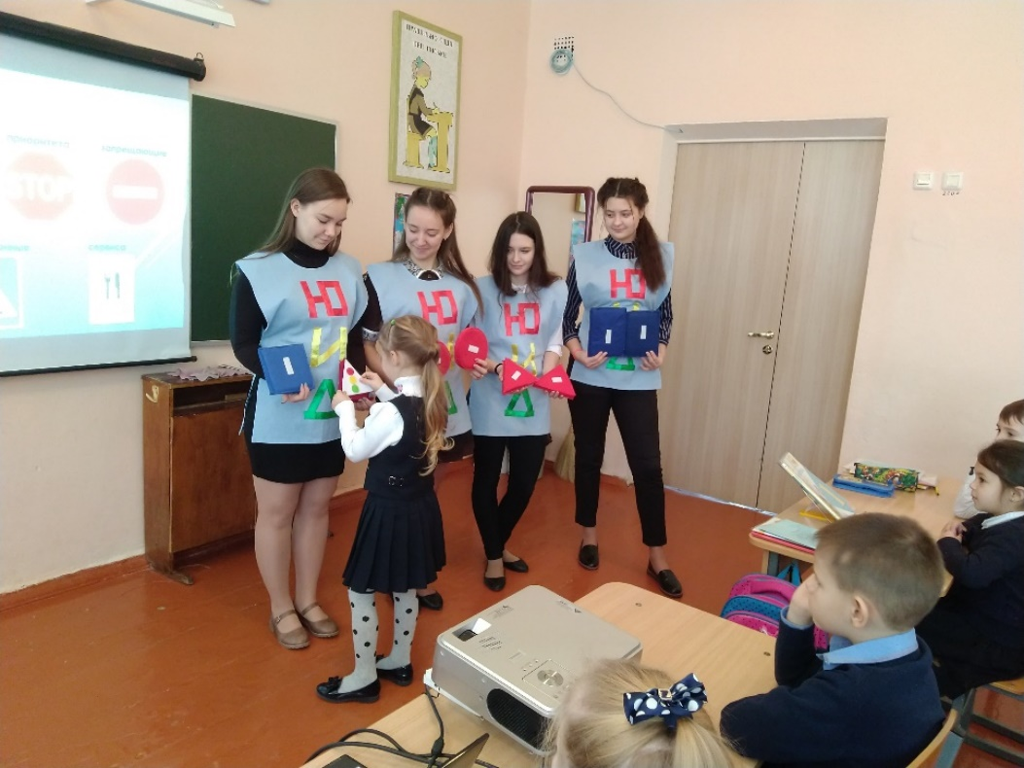
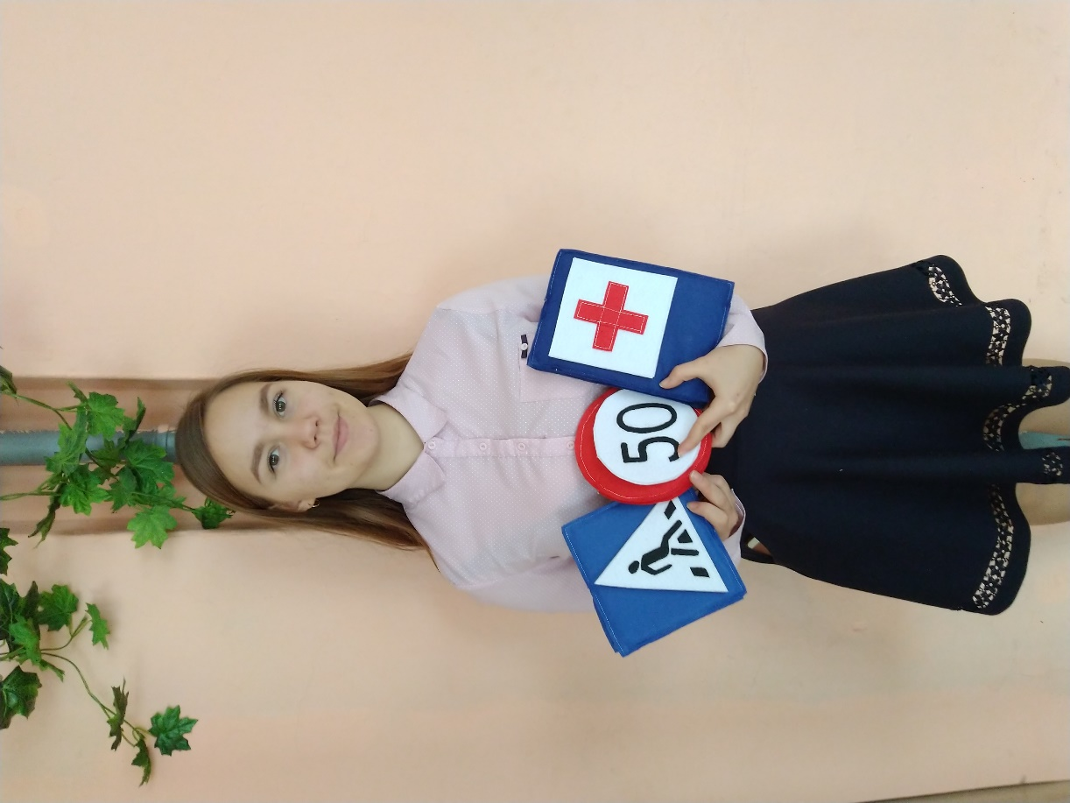
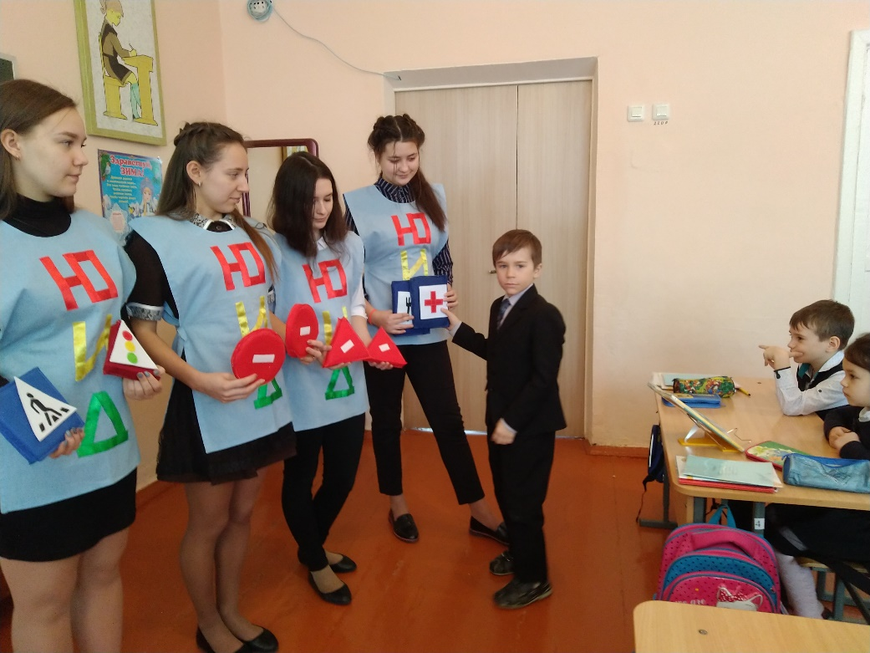
- Реклама проекта
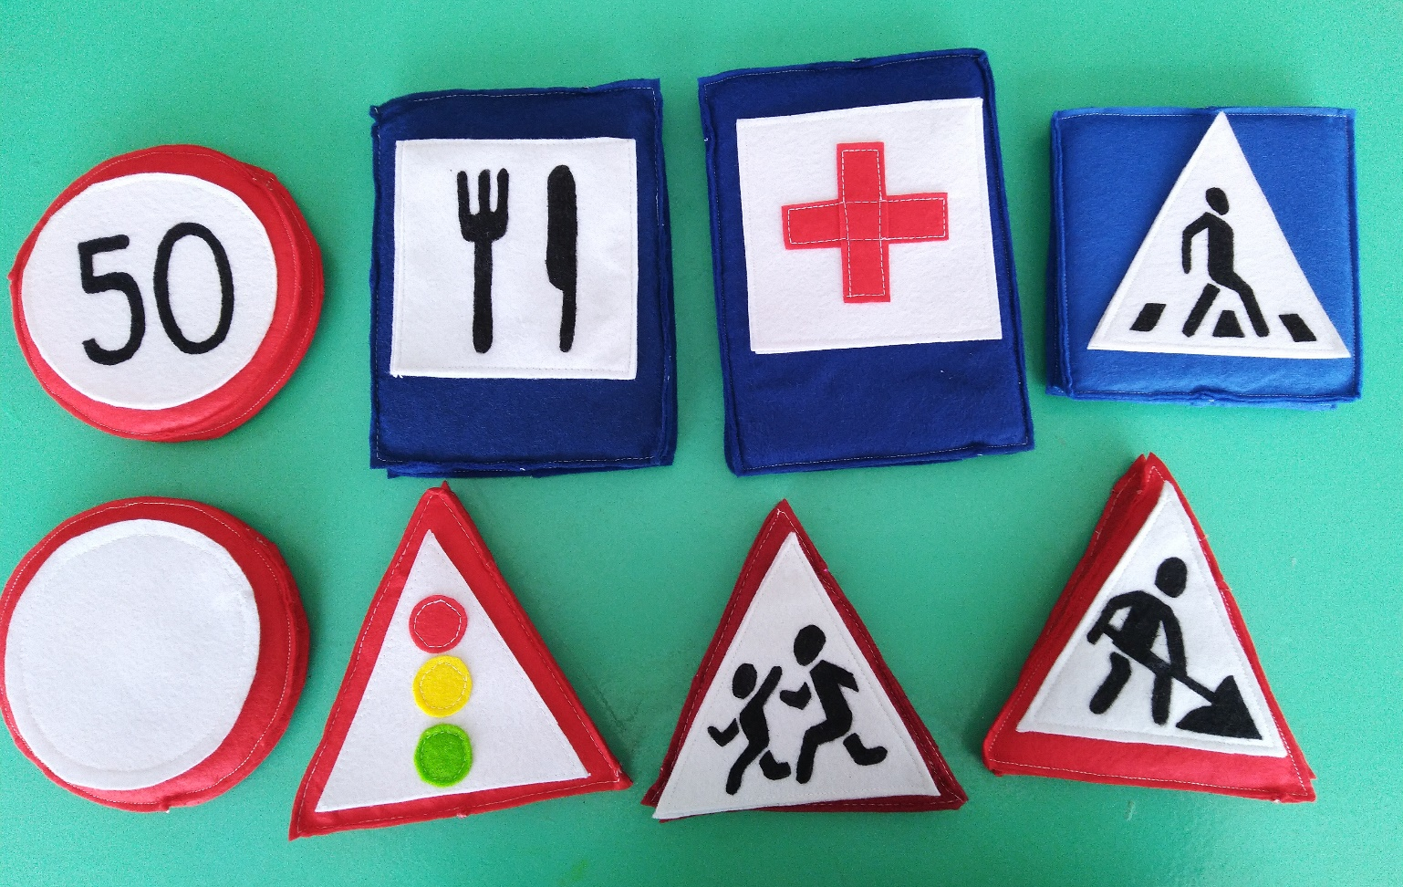
- Заключительная часть.

Результатом я довольна. Учитель первого класса, в котором мы проводили мероприятие «Азбука дорожных знаков» дала положительную оценку моему проекту, а дети с удовольствием играли моими игрушками.
Я считаю, что все поставленные задачи я решила и цель достигла. Во время работы над проектом я получила ценную информацию об истории ПДД и на практике поняла, что игрушки – один из самых эффективных способов обучения маленьких детей.
Технология изготовления была мне немного знакома, но все-таки отличалась от той, что я осваивала раньше.
Игра «Собери знак дорожного движения» получилась хорошо и может стать прекрасным подарком детям в детский садик или для начальных классов нашей школы. Думаю, что подобные изделия могут стать наглядным пособием для изучения знаков дорожного движения (при условии, что их будет больше).

- Список источников.
- ru.wikipedia.org›Герма
- https://ds04.infourok.ru/uploads/ex/0a7d/0010e6e4-b6aecba7/1/img3.jpg
- https://www.fiesta.city/uploads/slider_image/image/23270/v880_lKFBRUNkD5c.jpg
- http://images-on-off.com/images/43/istoriyavozniknoveniyapdd-fecb248e.jpg
- https://ic.pics.livejournal.com/elkoziorov/43496200/84798/84798_600.jpg
- studbooks.net›1918553/pedagogika/vidy_igrushek
- https://yandex.ru/images/search?pos=6&img_url=https%3A%2F%2Fmpitoys.ru%2Fupload%2Fiblock%2F78e%2F78eaf45a386d67000411643788eaeaf3.jpg&text=игрушки+конструктивные+виды+картинки&rpt=simage&lr=11099
- https://yandex.ru/images/search?p=1&text=игрушки+сюжетные+виды+картинки&pos=43&rpt=simage&img_url=https%3A%2F%2Fbelosnejka52.ru%2Fimage%2Fdata%2Fnews%2Fstyi-o-razvivayushtix-igrushkax%2Fobraznie-igrushki-raznovidnost-razvivayushix-igrushek-1.jpg&lr=11099
- https://yandex.ru/images/search?p=6&text=игрушки+дидактические+виды+картинки&pos=200&rpt=simage&img_url=https%3A%2F%2Fb2bomts.ru%2Fupload%2Fiblock%2F1f1%2F1f1508cfba4a3adc737860394ad80e17.jpg&lr=11099
- https://yandex.ru/images/search?p=8&text=игрушки+театрализованные+виды+картинки&pos=246&rpt=simage&img_url=https%3A%2F%2Fihappychild.ru%2Fwpcontent%2Fuploads%2F2016%2F08%2F%25D0%259A%25D1%2583%25D0%25BA%25D0%25BE%25D0%25BB%25D1%258C%25D0%25BD%25D1%258B%25D0%25B5%25D1%2581%25D0%25BF%25D0%25B5%25D0%25BA%25D1%2582%25D0%25B0%25D0%25BA%25D0%25BB%25D0%25B8.1024x1024.jpg&lr=11099
- https://yandex.ru/images/search?p=1&text=игрушки+спортивные+виды+картинки&pos=37&rpt=simage&img_url=https%3A%2F%2Fimages.ru.prom.st%2F449600295_w640_h640_302822911_w640_h640_000vv.jpg&lr=11099
- https://yandex.ru/images/search?p=4&text=игрушки+забавы+виды+картинки&pos=129&rpt=simage&img_url=https%3A%2F%2Favatars.mds.yandex.net%2Fget-pdb%2F51720%2F2a524fa1-c4f4-4db4-90d2-0c110ff065c6%2Fs1200&lr=11099
- https://yandex.ru/images/search?p=1&text=игрушки+музыкальные+виды+картинки&pos=39&rpt=simage&img_url=https%3A%2F%2Favatars.mds.yandex.net%2Fget-pdb%2F216365%2F0459dce2-cb8c-4e42-b646-867e994f4759%2Fs1200%3Fwebp%3Dfalse&lr=11099
- https://www.maam.ru/detskijsad/vlijanie-igrushki-na-razvitie-rebenka-otricatelnoe-vozdeistvie-sovremenoi-igrushki.html
- ruspdd.ru›Правила дорожного движения 2018›Дорожные знаки
- infourok.ru›istoriya…dorozhnih-znakov-562211.html
- https://upload.wikimedia.org/wikipedia/commons/thumb/8/89/Herma_IstArchMu747.jpg/129px-Herma_IstArchMu747.jpg
- http://yandex.ru/clck/jsredir?bu=6v34&from=yandex.ru
- http://yandex.ru/clck/jsredir?bu=6v1m&from=yandex.ru
- http://yandex.ru/clck/jsredir?bu=hiob&from=yandex.ru
- http://yandex.ru/clck/jsredir?bu=hisc&from=yandex.ru

ПРИЛОЖЕНИЕ
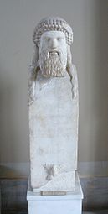
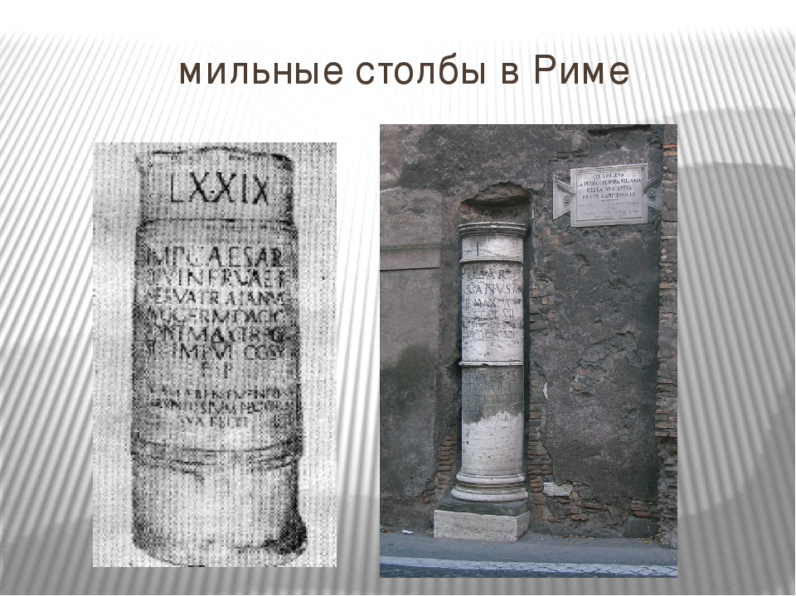
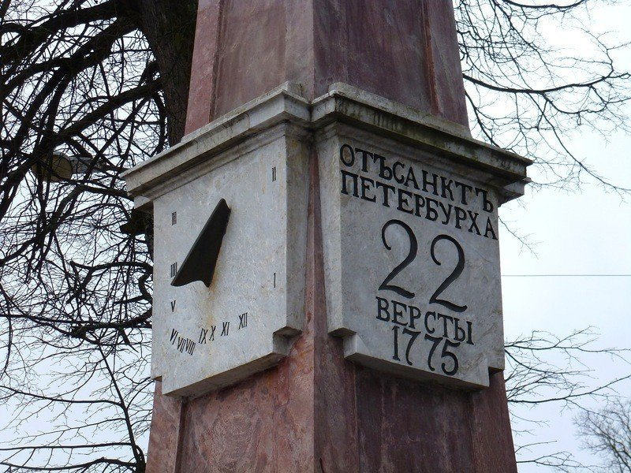
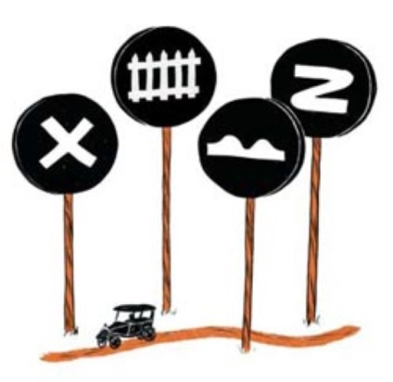
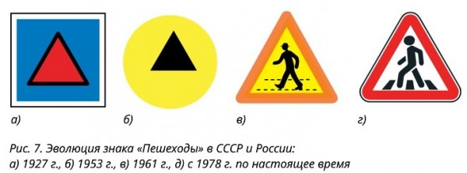
Рисунок 1
Рисунок 2
Рисунок 3
Рисунок 4
Рисунок 5

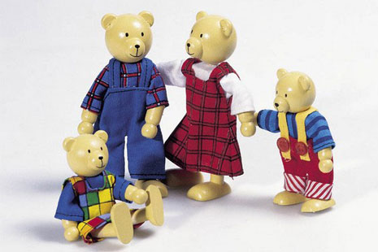
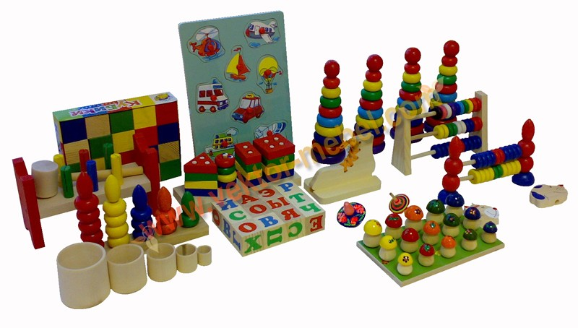
Сюжетные
Дидактические

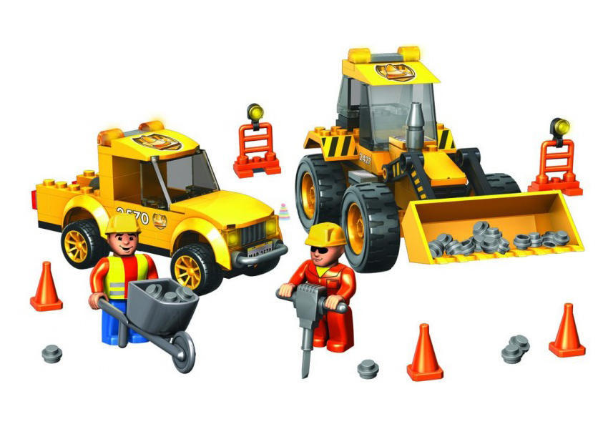
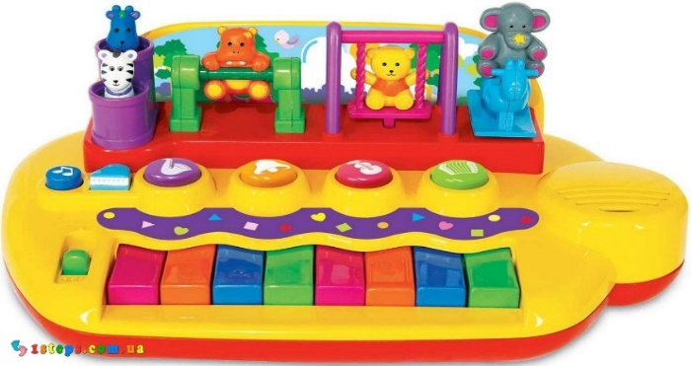
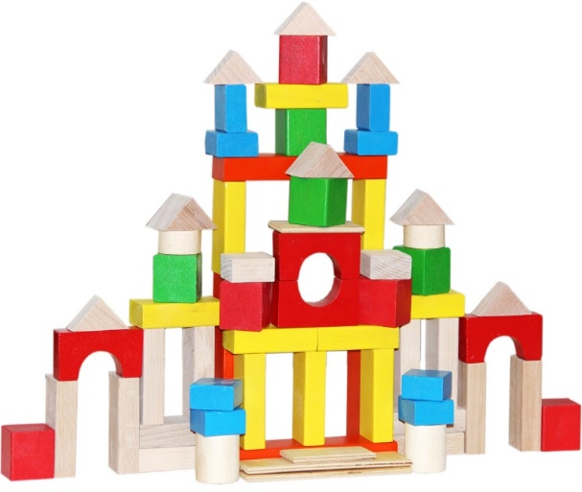
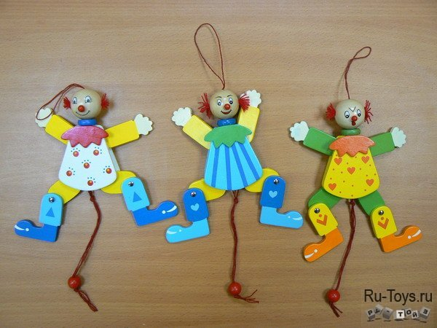
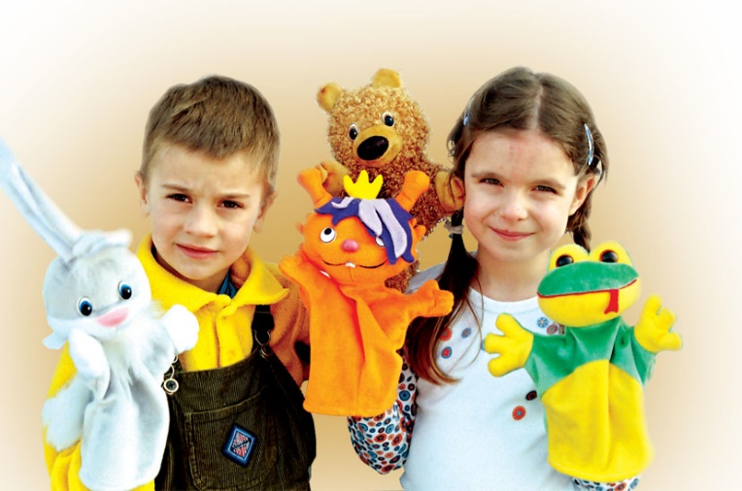
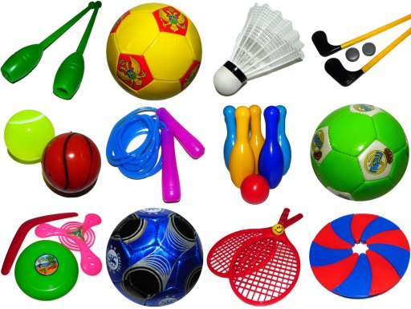
Технические
Музыкальные
Конструктивные
Игрушки - забавы
Театрализованные
Спортивные

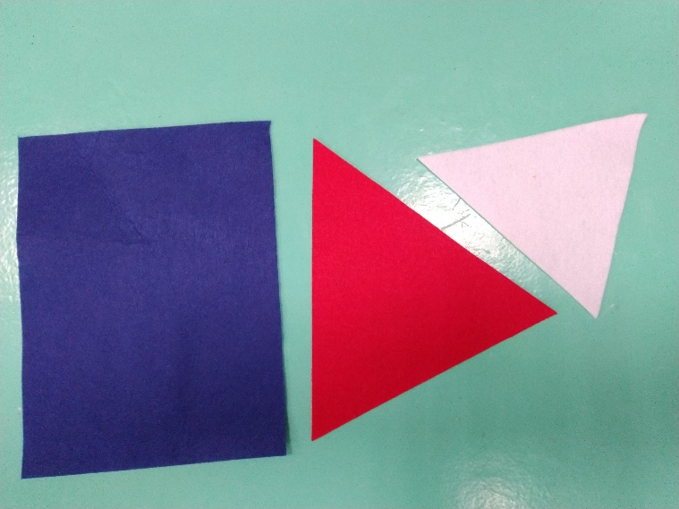
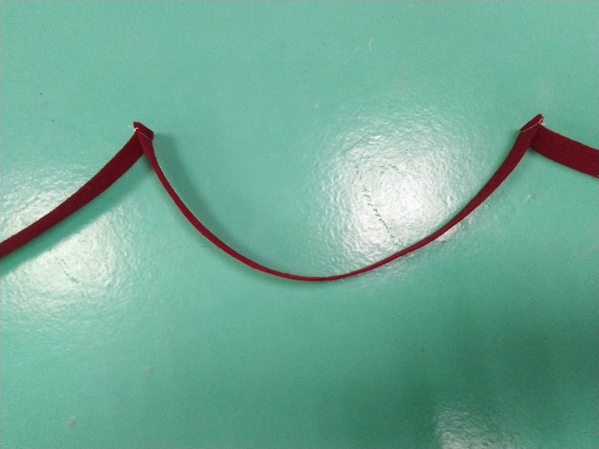
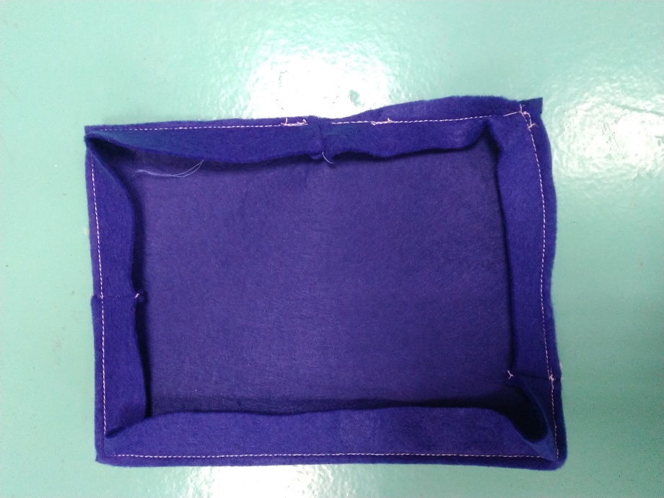
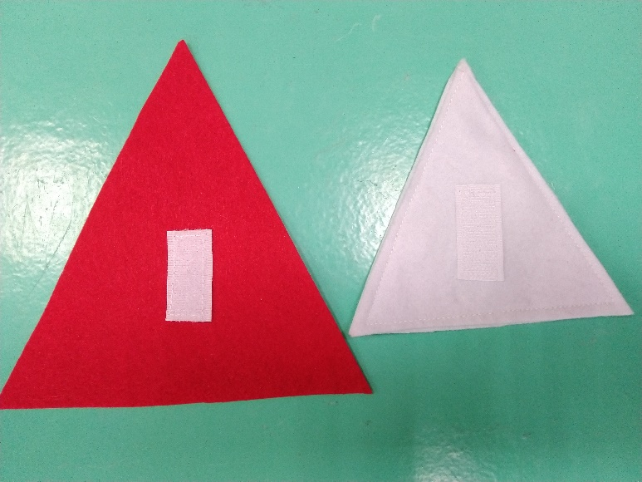
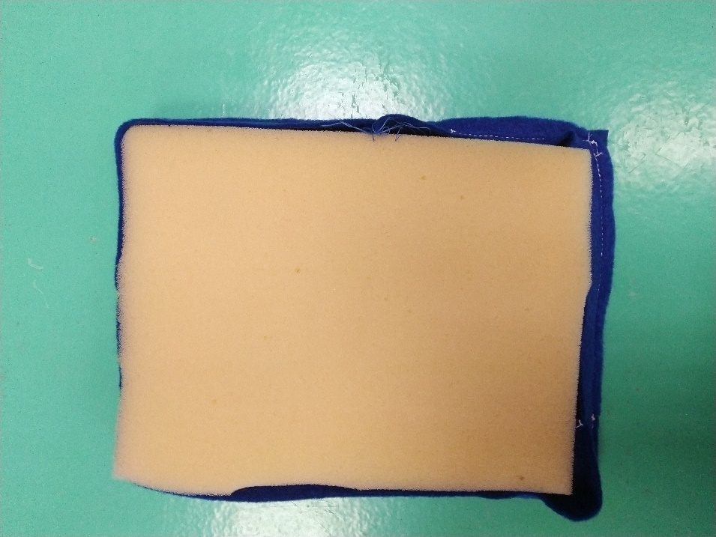
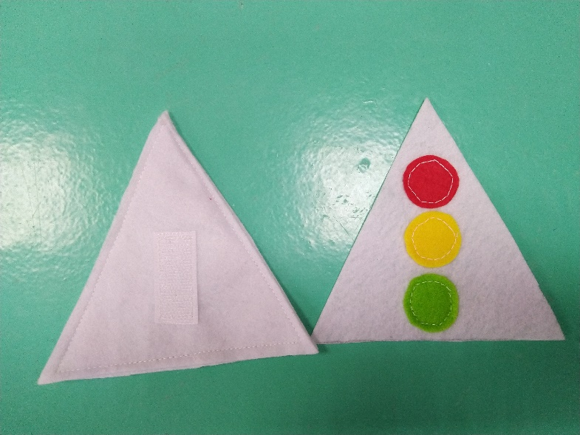
Рисунок 6
Рисунок 7
Рисунок 9
Рисунок 8
Рисунок 10
Рисунок 11

